夏津实验中学初三物理《17.2欧姆定律》课时学案
姓名_________ 使用时间____年____月____日 编号______
课  题 | 17.2 欧姆定律
目标  导学 | 目标及要求
目标  导学 | 1、掌握欧姆定律，能熟练地运用欧姆定律计算有关电压、电流和电阻的简单问题。
目标  导学 | 2、培养学生解答电学问题的良好习惯。
重点  难点 | 1.重点：正确理解欧姆定律  2.难点：有关欧姆定律的计算
学案内容
一、自主学习
（一）阅读课本P78内容，分析下列问题：
1.欧姆是哪国的物理学家？

2.欧姆定律的内容？

3.欧姆定律公式及每个字母有所表示的物理量？

4.写出欧姆定律公式的变形：_________ 、_________。

5.公式中每个物理量适用的单位。

（二）阅读课本P79内容，分析下列问题：
6.运用欧姆定律公式解决问题是对电压、电流、电阻有什么要求？

7.欧姆定律可以解决哪几类问题

8.运用欧姆定律测量电阻时应测量那些物理量？测量工具分别是什么？

二、板书

7.2 欧姆定律
（一）欧姆定律的内容：

（二）公式：
公式中符号的意义及单位：
U— — R— — I— ——
（三）写出欧姆定律的变形公式：

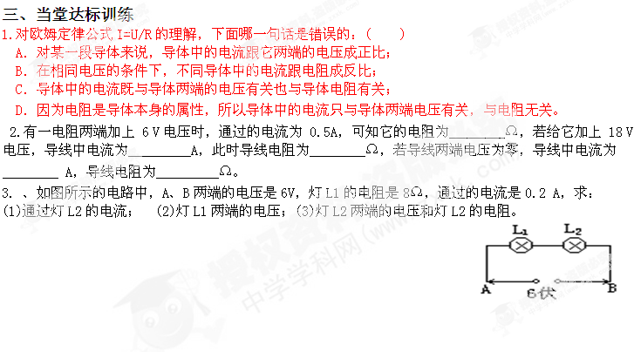

四、针对问题进行合作探讨，可对知识点及问题进行拓展讨论与分析

自我反思

